Методическая разработка: консультация для родителей.

Тема: «Учим рифмовать и запоминать»

Образовательная область: познавательно-речевое развитие детей.

Автор-составитель: воспитатель Мирошникова Екатерина Викторовна.

Государственное бюджетное дошкольное образовательное учреждение детский сад №31 Приморского района города Санкт-Петербурга с приоритетным осуществлением деятельности по художественно-эстетическому развитию детей.

  Поэзия входит в жизнь ребёнка с первых дней его жизни. Стихи и потешки, колыбельные песни на ночь, сказки, рассказанные бабушкой,- весь этот чудесный мир доброй мудрости помогает малышу почувствовать, что окружающие его любят.  
 И если ребёнок уже достаточно хорошо разговаривает, то самое время познакомить его с основами стихосложения, а точнее вашему вниманию предлагаются игры с рифмами. Эти игры развивают внимание, логическое мышление, а так же, как и любые другие игры, позволяют лучше овладеть родным языком и полюбить его.  
  "Складно - нескладно"  
 Именно с этой простой игры и начинается знакомство ребёнка с понятиями "рифма", "складно", "нескладно", начните рассказывать известное ребёнку стихотворение, переставляя слова или заменяя конечные слова другими, например:  
 Наша Таня громко плачет,  
 Уронила в речку куклу...  
 Наверняка ребёнок возмутится и воскликнет: "Нет! Мячик!". А вы продолжите:

Тише, Танечка, не плачь,  
 Не утонет в речке кукла...  
 Выслушайте ребёнка, искренне удивляйтесь: "Ой, а правда ведь, так, как говоришь ты, звучит намного лучше. Наверное, потому, что получилось складно!"  
  Точно так можно обыграть любые другие стихотворные загадки с рифмами - подсказками:  
 На шесте дворец.  
 Во дворце певец,  
 А зовут его.... воробей! (скворец)  
 "Нет, скворец!"- спорит ребёнок. " А воробей разве не подходит? И правда, нескладно получается..."  
 И еще например:  
 Снег в лесу. Сугробов много.  
 Но слышна синицы трель.  
 С крыши прямо на дорогу  
 Звонко капает ....дождик! (капель)  
  
 "Рифмовочки"  
 В эту игру со своим ребёнком вы можете играть по дороге домой, сидя в очереди в поликлинике в любом другом месте. Просто подбирайте вместе рифмы к словам, обозначающие предметы, которые вы видите перед собой, или просто абсолютно к любым словам, которые приходят в голову к вам или ребёнку.  
Например, песок-носок, ветка-детка, врач-грач, ухо - сухо.  
 Сначала больше придётся подбирать рифмы вам, ребёнок только будет придумывать слова, но потом уже вы сможете предлагать слова по очереди.  
  
 Настольная игра " Угадалки"  
 Для игры вам потребуется подобрать карточки с изображением предметов, названия которых рифмуются, например, сом-дом, пол - стол, кот- рот, кошка- мошка, зайка- майка.  
 Карточки можно нарисовать самим, можно распечатать на принтере и наклеить на картон. Когда всё готово, то нужно перемешать все картинки и можно играть. Возможны 3 варианта игры:  
1. Выберите 3 карточки, например, рак, мак и кот. Дайте одну из них ребёнку(мак) и предложите подобрать к ней пару из оставшихся карточек. Для того чтобы ребёнку было легче выполнить ваше задание, обязательно проговаривайте названия картинок.  
2. Возьмите уже 2-3 пары карточек и предложите разложить их, составив рифмующие пары.  
3. Возьмите несколько пар карточек и положите на столе лицевой стороной вниз. Предложите ребёнку взять 2 карточки, пытаясь собрать все пары рифмующихся картинок. Например, первое слово на карточке жук, а на другой - дом. Так как дом не рифмуется со словом жук, то данную карточку возвращаем обратно. И переворачиваем карточки дальше в поисках нужной. Этот вариант игры отлично тренирует еще и зрительную память, потому что ребёнок по ходу игры старается запомнить, куда он кладёт карточку, которая ему может потом пригодиться для другой пары рифмующихся слов.

 "Прозвища"  
 В сказках у персонажей есть прозвища. Предложите ребёнку вспомнить их. Наверняка он назовёт вам Лягушку- Квакушку, Зайку- Побегайку, Лисичку- Сестричку, Акулу-Каракулу.  
  
Бывает часто, что у героя несколько прозвищ, предложите ребёнку выбрать то, какое ему больше нравится. Вот, например, волк. В разных сказках он имеет разные прозвища, например, Волчок - Серый бочок, Волк-Зубами щёлк. Или лиса: Лисичка - Сестричка, Лиса-Краса. Вместе с ребёнком по аналогии выберите имена для его мягких игрушек: Котик-Бархатный животик, Мышка - Малышка, Хрюшка- Розовое Брюшко. Сочиняйте сами и, чем смешнее будет, тем лучше, пусть даже сначала кажется, что вариантов рифмовок вовсе и нет.

Мнемотаблицы особенно эффективны при разучивании стихотворений. Суть заключается в следующем: на каждое слово или маленькое словосочетание придумывается картинка (изображение); таким образом, все стихотворение зарисовывается схематически. После этого ребенок по памяти, используя графическое изображение, воспроизводит стихотворение целиком. На начальном этапе взрослый предлагает готовую план - схему, а по мере обучения ребенок также активно включается в процесс создания своей схемы.  
Мнемотехника помогает развивать:   
-ассоциативное мышление  
-зрительную и слуховую память  
-зрительное и слуховое внимание  
-воображение  
  
Мнемотехника - это совокупность правил и приемов, облегчающих процесс запоминания информации.

Вот, например:

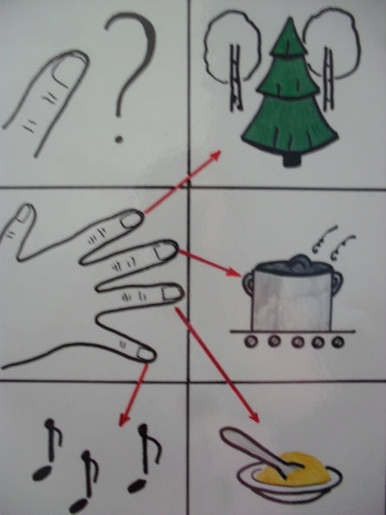

Пальчик - мальчик, где ты был?

С этим братцем в лес ходил.

С этим братцем щи варил.

С этим братцем кашу ел.

С этим братцем песни пел.

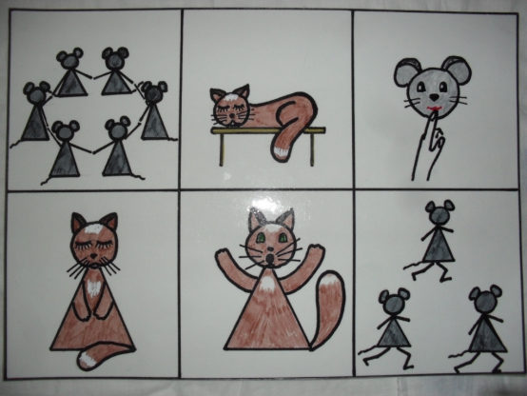

Мыши водят хоровод,

На лежанке дремлет кот.

Тише мыши, не шумите,

Кота Ваську не будите.

Вот проснется Васька-кот,

Разобьет весь хоровод.

Конечно, не каждому из нас дано стать поэтом, но умение рифмовать строчки и запоминать, наверняка, пригодится в жизни. Ведь если в будущем ваш сын или дочка смогут запомнить или сочинить стишок к школьному вечеру, поздравление другу - это уже само по себе неплохо, ведь так? 